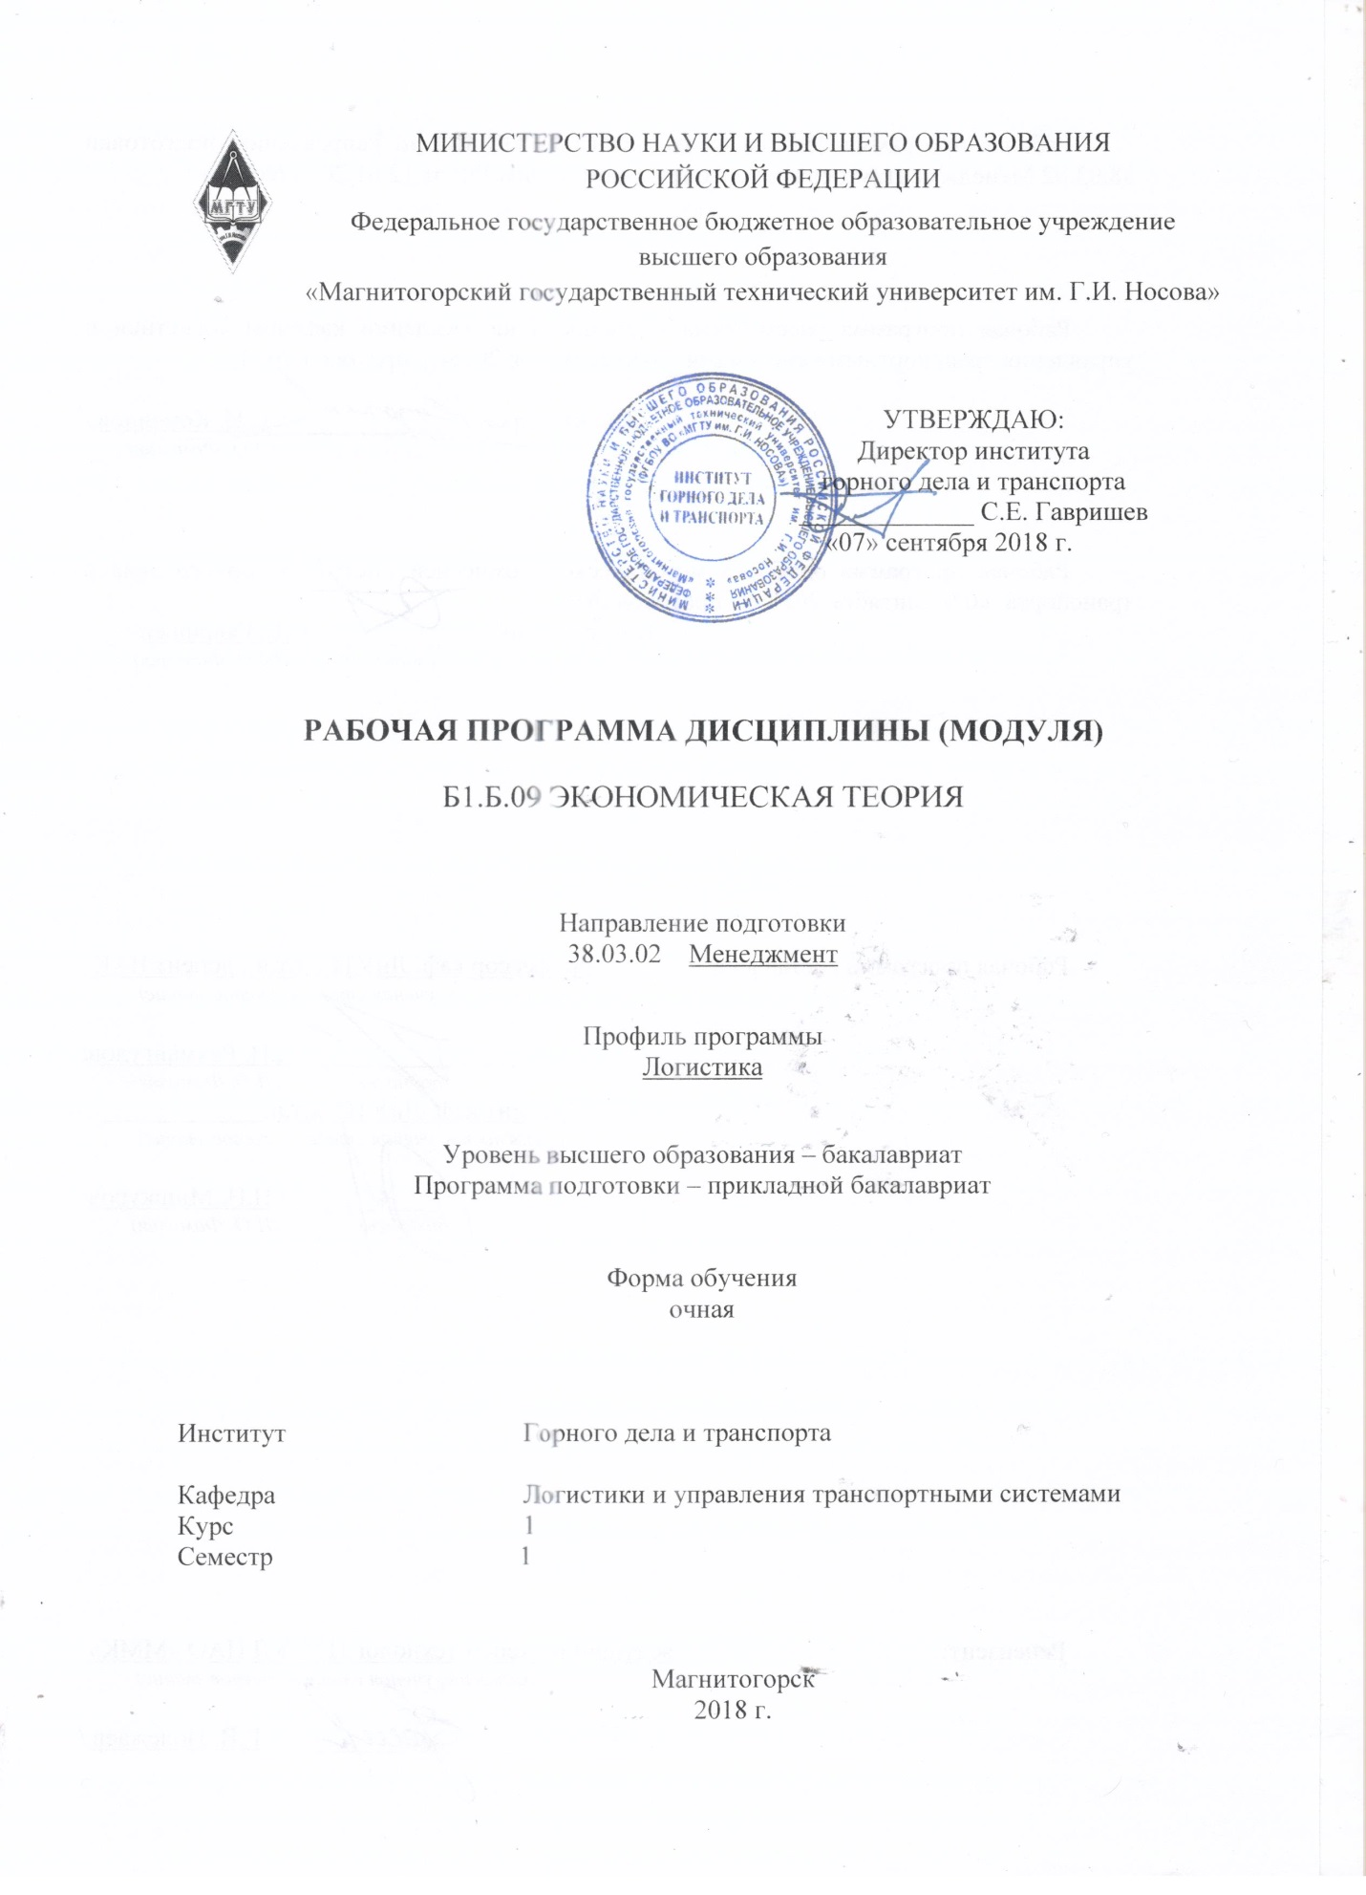

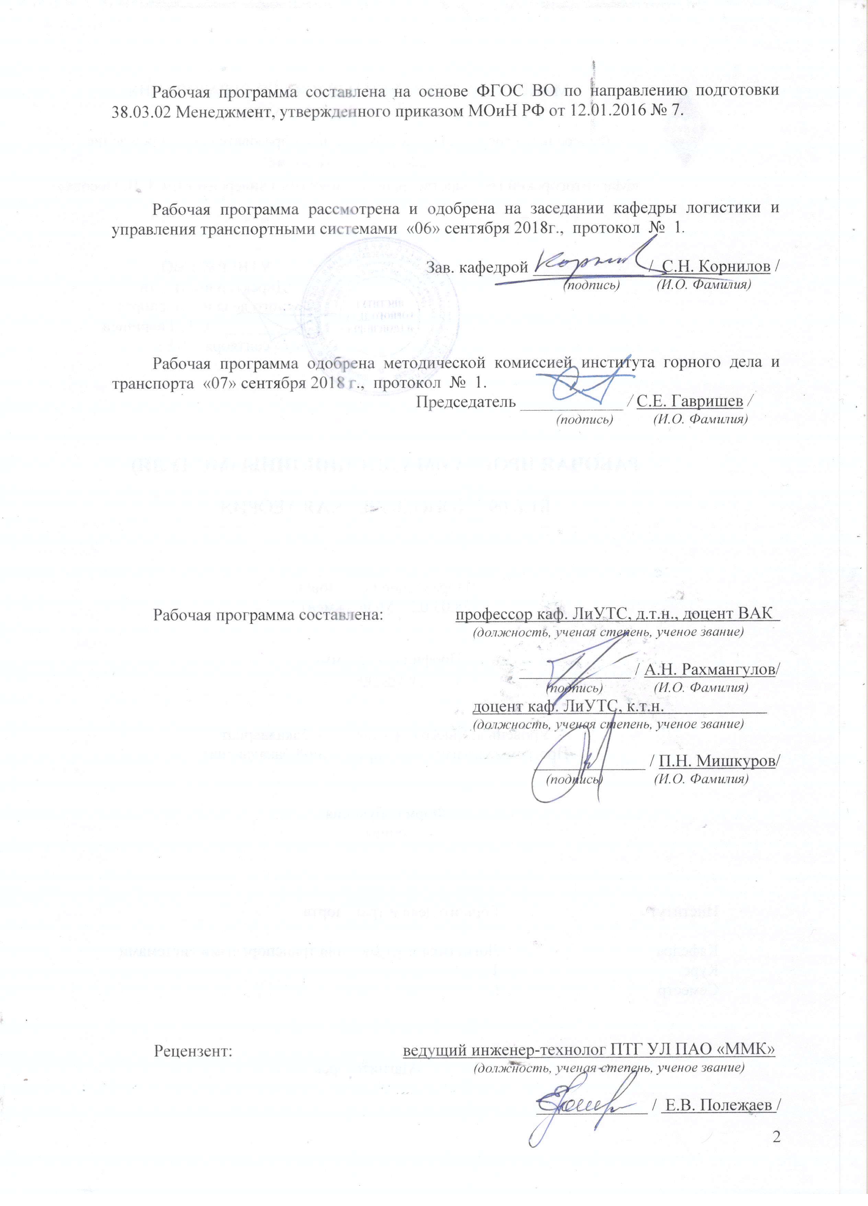

# C:\Users\про\Desktop\uLvv3J4D0Es.jpg**1 Цели освоения дисциплины (модуля)**

Целями освоения дисциплины (модуля) является развитие у студентов личностных качеств, а также формирование общекультурных и профессиональных компетенций в области экономики.

# 2 Место дисциплины (модуля) в структуре образовательной программы подготовки бакалавра (магистра, специалиста)

Дисциплина входит в вариативную часть блока 1 образовательной программы.

Знания (умения, навыки), полученные при изучении данной дисциплины будут необходимы при изучении следующих специальных дисциплин:

- Управление транспортными системами.

- Основы логистики и управление в цепях поставок.

- Системный анализ в логистике

- Логистика распределения

- Логистика производства.

- Логистика снабжения и управление запасами в цепях поставок.

- Интегрированное планирование цепей поставок.

# 3 Компетенции обучающегося, формируемые в результате освоения дисциплины (модуля) и планируемые результаты обучения

В результате освоения дисциплины (модуля) «Экономическая теория» обучающийся должен обладать следующими компетенциями:

| Структурный  элемент  компетенции | Планируемые результаты обучения |
| --- | --- |
| **ОК-3 способностью использовать основы экономических знаний в различных сферах деятельности** | |
| Знать | основные термины, определения, экономические законы и взаимозависимости;  методы исследования экономических отношений;  теоретические принципы выработки экономической политики. |
| Уметь | ориентироваться в типовых экономических ситуациях, вопросах экономической политики;  рационально организовать свое экономическое поведение в качестве агента рыночных отношений,  ориентироваться в учебной, справочной и научной литературы. |
| Владеть | * способами оценивания значимости и практической пригодности полученных результатов; * возможностью междисциплинарного применения; * основными методами исследования в области экономической теории, практическими умениями и навыками их использования;   методами и приемами анализа экономических явлений и процессов   * самостоятельно приобретать, усваивать и применять экономические знания, наблюдать, анализировать и объяснять экономические явления, события, ситуации. |

# **4 Структура и содержание дисциплины (модуля)**

Общая трудоемкость дисциплины составляет 3 зачетных единиц 108 акад. часов, в том числе:

– контактная работа – _57,2_ акад. часов:

– аудиторная – _54_ акад. часов;

– внеаудиторная – _3,2_ акад. часов

– самостоятельная работа – 15,1 акад. часов;

– подготовка к экзамену – 35,7 акад. часа.

| Раздел/ тема  дисциплины | Семестр | Аудиторная  контактная работа  (в акад. часах) | | | Самостоятельная работа (в акад. часах) | Вид самостоятельной  работы | Форма текущего контроля успеваемости и  промежуточной аттестации | Код и структурный  элемент  компетенции |
| --- | --- | --- | --- | --- | --- | --- | --- | --- |
| лекции | лаборат.  занятия | практич. занятия |
| 1 Раздел «Введение в дисциплину» | 1 |  |  |  |  |  |  |  |
| 1.1 Тема «Цель, задачи и содержание дисциплины» |  | 2 |  | 4 | 1 | Поиск дополнительной информации по заданной теме | Устный опрос | *ОК-3 - зув* |
| 1.2 Тема «Значимость экономики для логистов» |  | 2 |  | 4 | 1 | Поиск дополнительной информации по заданной теме | Устный опрос | *ОК-3 - зув* |
| Итого по разделу | 1 | 4 |  | 8 | 2 |  | Устный опрос |  |
| 2 Раздел «Эволюция и предмет экономической теории» | 1 |  |  |  |  |  |  |  |
| 2.1 Тема «Эволюция экономической науки» |  | 1 |  | 2/1И | 1 | Поиск дополнительной информации по заданной теме | Устный опрос | *ОК-3 - зув* |
| 2.2 Тема «Функции экономической теории» |  | 1 |  | 2/1И | 1 | Поиск дополнительной информации по заданной теме | Устный опрос | *ОК-3 - зув* |
| 2.3 Тема «Блага, потребности, ресурсы, экономический выбор» |  | 1 |  | 2/1И | 1 | Подготовка к практическим занятиям, выполнение практических работ | Проверка практических заданий, устный опрос. | *ОК-3 - зув* |
| 2.4 Тема «Экономические системы» |  | 1 |  | 2/1И | 1 | Самостоятельное изучение учебной и научной литературы | Устный опрос | *ОК-3 - зув* |
| 2.5 Тема «Логистические системы» |  | 1 |  | 2/1И | 1 | Самостоятельное изучение учебной и научной литературы | Устный опрос | *ОК-3 - зув* |
| 2.6 Тема «Рынок» |  | 1 |  | 2/1И | 1 | Подготовка к практическим занятиям, выполнение практических работ | Проверка практических заданий, устный опрос. | *ОК-3 - зув* |
| Итого по разделу | 1 | 6 |  | 12/6И | 6 |  | Устный опрос |  |
| 3 Раздел «Основы экономической теории» | **1** |  |  |  |  |  |  |  |
| 3.1 Тема «Рыночный механизм и конкуренция» |  | 2 |  | 4/2И | 1 | Самостоятельное изучение учебной и научной литературы | Устный опрос | *ОК-3 - зув* |
| 3.2 Тема «Затраты организации и ценообразование» |  | 2 |  | 4/2И | 1 | Подготовка к практическим занятиям, выполнение практических работ | Проверка практических заданий, устный опрос. | *ОК-3 - зув* |
| 3.3 Тема «Валовый национальный продукт и экономический рост» |  | 2 |  | 4/2И | 2 | Подготовка к практическим занятиям, выполнение практических работ | Проверка практических заданий, устный опрос | *ОК-3 - зув* |
| 3.4 Тема «Макроэкономическое равновесие и цикличность экономики» |  | 2 |  | 4/2И | 2,1 | Подготовка к практическим занятиям, выполнение практических работ | Проверка практических заданий, устный опрос. | *ОК-3 - зув* |
| Итого по разделу | 1 | 8 |  | 16/8И | 6,1 |  | Устный опрос |  |
| **Итого по дисциплине** | **1** | **18** |  | **36/14И** | **15,1** |  | **Экзамен** |  |

# 5 Образовательные и информационные технологии

Для реализации предусмотренных видов учебной работы в качестве образовательных технологий в преподавании дисциплины «Экономическая теория» используются традиционные интерактивная и модульно-компетентностная технологии.

В ходе проведения лекционных и практических занятий предусматривается:

- использование электронного демонстрационного материала по темам, требующим иллюстрации работы специализированного программного обеспечения, сложных структурных схем и большого объема графического материала;

-активные и интерактивные формы обучения: вариативный опрос, дискуссии, устный опрос, разбор конкретных ситуаций и т.д.

Образовательные технологии в сочетании с внеаудиторной работой нацелены на формирование и развитие профессиональных навыков обучающихся.

Самостоятельная работа стимулирует студентов в процессе подготовки домашних заданий, при подготовке к итоговой аттестации, которая осуществляется в форме защиты подготовленных рефератов.

# 6 Учебно-методическое обеспечение самостоятельной работы обучающихся

По дисциплине «Экономическая теория» предусмотрена аудиторная и внеаудиторная самостоятельная работа обучающихся.

Аудиторная самостоятельная работа студентов на практических занятиях осуществляется под контролем преподавателя в виде решения задач и выполнения упражнений, которые определяет преподаватель для студента.

Внеаудиторная самостоятельная работа обучающихся осуществляется в виде изучения литературы по соответствующему разделу с проработкой материала; выполнение практических заданий.

Перечень практических заданий:

**Практическое задание** **№1** на тему «Расчет величины суммарного материального потока на складе».

**Практическое задание** **№2** на тему «Расчет стоимости грузопереработки на складе».

**Практическое задание** **№3** на тему «Дифференциация факторов, определяющих объем складской грузопереработки. Ранжирование факторов по степени влияния на стоимость складской грузопереработки».

**Практическое задание** **№4** на тему «Определите экономическую целесообразность собственного производства комплектующих и их закупки у поставщика».

**Практическое задание** **№5** на тему «Расчет срока окупаемости капитальных вложений при внедрении логистики на производстве».

**Практическое задание** **№6** на тему «Расчет точки безубыточности функционирования логистической системы».

Учебно-методическое обеспечение приведено в работах [4-6] (дополнительная литература).

Темы рефератов по дисциплине

1. Эффективность использования ресурсов и проблема экономического выбора
2. Экономические агенты и собственность
3. Рыночная организация хозяйства
4. Спрос, предложение, рыночное равновесие
5. Рынок факторов производства
6. Теории поведения потребителя и производителя
7. Механизм функционирования предприятий в рыночной экономике
8. Конкуренция и монополия

# 7 Оценочные средства для проведения промежуточной аттестации

**а) Планируемые результаты обучения и оценочные средства для проведения промежуточной аттестации:**

| Структурный элемент  компетенции | Планируемые результаты обучения | Оценочные средства |
| --- | --- | --- |
| **ОК-3 способностью использовать основы экономических знаний в различных сферах деятельности** | | |
| Знать | основные термины, определения, экономические законы и взаимозависимости;  методы исследования экономических отношений;  теоретические принципы выработки экономической политики. | Перечень теоретических вопросов к экзамену: 1. Значение экономической теории в логистике.  2. Способы решения задачи оптимального распределения ограниченных ресурсов.  3. Эволюция экономической науки. Политическая экономия.  4. Эволюция экономической науки.  5. Эволюция экономической науки. Содержание экономической теории.  6. Функции экономической теории.  7. Понятие «блага», «потребности» и «ресурсы» в экономиче-ской теории.  8. Экономические и логистические системы.  9. Микроэкономика. Рыночный механизм и конкуренция.  10. Микроэкономика. Затраты организации и ценообразование.  11. Макроэкономика. Валовый национальный продукт и эконо-мический рост.  12. Макроэкономика. Макроэкономическое равновесие и цикличность экономики. |
| Уметь | ориентироваться в типовых экономических ситуациях, вопросах экономической политики;  рационально организовать свое экономическое поведение в качестве агента рыночных отношений,  ориентироваться в учебной, справочной и научной литературы. | **Практические задания по дисциплине:**  **Практическое задание** **№1** на тему «Расчет величины суммарного материального потока на складе».  **Практическое задание** **№2** на тему «Расчет стоимости грузопереработки на складе».  **Практическое задание** **№3** на тему «Дифференциация факторов, определяющих объем складской грузопереработки. Ранжирование факторов по степени влияния на стоимость складской грузопереработки».  **Практическое задание** **№4** на тему «Определите экономическую целесообразность собственного производства комплектующих и их закупки у поставщика».  **Практическое задание** **№5** на тему «Расчет срока окупаемости капитальных вложений при внедрении логистики на производстве».  **Практическое задание** **№6** на тему «Расчет точки безубыточности функционирования логистической системы».  Учебно-методическое обеспечение приведено в работах [4-6] (дополнительная литература). |
| Владеть | * способами оценивания значимости и практической пригодности полученных результатов; * возможностью междисциплинарного применения; * основными методами исследования в области экономической теории, практическими умениями и навыками их использования;   методами и приемами анализа экономических явлений и процессов   * самостоятельно приобретать, усваивать и применять экономические знания, наблюдать, анализировать и объяснять экономические явления, события, ситуации. | Перечень тем рефератов:  1. Эффективность использования ресурсов и проблема экономического выбора 2. Экономические агенты и собственность 3. Рыночная организация хозяйства 4. Спрос, предложение, рыночное равновесие 5. Рынок факторов производства 6. Теории поведения потребителя и производителя 7. Механизм функционирования предприятий в рыночной экономике 8. Конкуренция и монополия |

**б) Порядок проведения промежуточной аттестации, показатели и критерии оценивания:**

Промежуточная аттестация по дисциплине «Экономическая теория» включает теоретические вопросы, позволяющие оценить уровень усвоения обучающимися знаний, и практические и комплексные задания, выявляющие степень сформированности умений и владений, проводится в форме зачёта.

Экзамен по данной дисциплине проводится в устной форме по экзаменационным билетам, каждый из которых включает 2 теоретических вопроса и одно практическое задание.

**Показатели и критерии оценивания экзамена:**

– на оценку **«отлично»** (5 баллов) – обучающийся демонстрирует высокий уровень сформированности компетенций, всестороннее, систематическое и глубокое знание учебного материала, свободно выполняет практические задания, свободно оперирует знаниями, умениями, применяет их в ситуациях повышенной сложности.

– на оценку **«хорошо»** (4 балла) – обучающийся демонстрирует средний уровень сформированности компетенций: основные знания, умения освоены, но допускаются незначительные ошибки, неточности, затруднения при аналитических операциях, переносе знаний и умений на новые, нестандартные ситуации.

– на оценку **«удовлетворительно»** (3 балла) – обучающийся демонстрирует пороговый уровень сформированности компетенций: в ходе контрольных мероприятий допускаются ошибки, проявляется отсутствие отдельных знаний, умений, навыков, обучающийся испытывает значительные затруднения при оперировании знаниями и умениями при их переносе на новые ситуации.

– на оценку **«неудовлетворительно»** (2 балла) – обучающийся демонстрирует знания не более 20% теоретического материала, допускает существенные ошибки, не может показать интеллектуальные навыки решения простых задач.

– на оценку **«неудовлетворительно»** (1 балл) – обучающийся не может показать знания на уровне воспроизведения и объяснения информации, не может показать интеллектуальные навыки решения простых задач.

# 8 Учебно-методическое и информационное обеспечение дисциплины (модуля)

**а) Основная литература:**

1. Экономическая теория : учебник / под ред. И. П. Николаевой. - 2-е изд., перераб. и доп. - М. : ЮНИТИ-ДАНА , 2011. - 1 электрон. опт. диск (CD-ROM). - Загл. с титул. экрана. - (Учебная литература для высш. и сред. проф. образ.). - URL: <https://magtu.informsystema.ru/uploader/fileUpload?name=382.pdf&show=dcatalogues/1/1079287/382.pdf&view=true> (дата обращения: 04.10.2019). - Макрообъект. - Текст : электронный. - Сведения доступны также на CD-ROM.

2. Носова, С. С. Экономическая теория : учебник / С. С. Носова. - 2-е изд., стер. - М. : КноРус, 2008. - 1 электрон. опт. диск (CD-ROM). - Загл. с титул. экрана. - (Информационные технологии в образовании). - URL: <https://magtu.informsystema.ru/uploader/fileUpload?name=217.pdf&show=dcatalogues/1/1053485/217.pdf&view=true> (дата обращения: 04.10.2019). - Макрообъект. - Текст : электронный. - Сведения доступны также на CD-ROM.

**б) Дополнительная литература:**

4. Остапченко, Л. А. Макроэкономика : практикум / Л. А. Остапченко, Е. Г. Зиновьева. - Магнитогорск : МГТУ, 2014. - 118 с. : ил., табл. - URL: <https://magtu.informsystema.ru/uploader/fileUpload?name=898.pdf&show=dcatalogues/1/1118832/898.pdf&view=true> (дата обращения: 04.10.2019). - Макрообъект. - Текст : электронный. - Имеется печатный аналог.

5. Старков, А. Н. Сетевая экономика : учебное пособие / А. Н. Старков, Е. В. Сторожева ; МГТУ. - Магнитогорск : МГТУ, 2017. - 107 с. : табл., схемы. - URL: <https://magtu.informsystema.ru/uploader/fileUpload?name=3497.pdf&show=dcatalogues/1/1514302/3497.pdf&view=true> (дата обращения: 04.10.2019). - Макрообъект. - Текст : электронный. - Имеется печатный аналог.

6. Световец, М. С. Экономика и организация производства : учебное пособие / М. С. Световец ; МГТУ. - Магнитогорск : МГТУ, 2016. - 1 электрон. опт. диск (CD-ROM). - Загл. с титул. экрана. - URL: <https://magtu.informsystema.ru/uploader/fileUpload?name=2552.pdf&show=dcatalogues/1/1130354/2552.pdf&view=true> (дата обращения: 04.10.2019). - Макрообъект. - Текст : электронный. - Сведения доступны также на CD-ROM.

7. Региональная экономика : учебный курс / К. Н. Юсупов, А. Р. Таймасов, А. В. Янгиров, Р. Р. Ахунов; Башкир. гос. ун-т. - М. : КноРус, 2009. - 1 электрон. опт. диск (CD-ROM). - Загл. с титул. экрана. - (Информационные технологии в образовании). - URL: <https://magtu.informsystema.ru/uploader/fileUpload?name=206.pdf&show=dcatalogues/1/1053398/206.pdf&view=true> (дата обращения: 04.10.2019). - Макрообъект. - Текст : электронный. - Сведения доступны также на CD-ROM.

**в) Методические указания:**

8. Пономарева, О. С. Экономика и управление производством : практикум / О. С. Пономарева, С. В. Куликов ; МГТУ. - Магнитогорск : МГТУ, 2015. - 1 электрон. опт. диск (CD-ROM). - Загл. с титул. экрана. - URL: <https://magtu.informsystema.ru/uploader/fileUpload?name=1265.pdf&show=dcatalogues/1/1123443/1265.pdf&view=true> (дата обращения: 04.10.2019). - Макрообъект. - Текст : электронный. - Сведения доступны также на CD-ROM.

9. Остапченко, Л. А. Микроэкономика : практикум / Л. А. Остапченко, Е. Г. Зиновьева ; МГТУ. - Магнитогорск : МГТУ, 2016. - 124 с. : ил., табл., граф. - URL: <https://magtu.informsystema.ru/uploader/fileUpload?name=2242.pdf&show=dcatalogues/1/1129735/2242.pdf&view=true> (дата обращения: 04.10.2019). - Макрообъект. - Текст : электронный. - Имеется печатный аналог.

10. Методические указания по подготовке реферата представлены в приложении 1.

11. Методические указания по выполнению индивидуальных домашних заданий представлены в приложении 2.

г) **Программное обеспечение** и **Интернет-ресурсы:**

|  |  |  |
| --- | --- | --- |
| Наименование ПО | № договора | Срок действия лицензии |
| MS Windows 7 | Д-1227 от 08.10.2018 | 11.10.2021 |
| MS Office 2007 | №135 от 17.09.2007 | бессрочно |
| FAR Manager | свободно распространяемое | бессрочно |
| 7Zip | свободно распространяемое | бессрочно |

1. Международная справочная система «Полпред» polpred.com. отрасль «Образование, наука». – URL: <http://education.polpred.com>.

2. Национальная информационно-аналитическая система. – Российский индекс научного цитирования (РИНЦ). – URL: <https://elibrary.ru/project_risc.asp>.

3. Поисковая система Академия Google (Google Scholar). – URL: <https://scholar.google.ru>

4. Информационная система. – Единое окно доступа к информационным ресурсам. – URL: <http://window.edu.ru>

# **9 Материально-техническое обеспечение дисциплины (модуля)**

Материально-техническое обеспечение дисциплины включает:

| Тип и название аудитории | Оснащение аудитории |
| --- | --- |
| Учебные аудитории для проведения занятий лекционного типа | Мультимедийные средства хранения, передачи и представления информации |
| Учебные аудитории для проведения практических занятий, занятий семинарского типа, групповых и индивидуальных консультаций, текущего контроля и промежуточной аттестации | Мультимедийные средства хранения, передачи и представления информации |
| Помещения для самостоятельной работы обучающихся | Персональные компьютеры с пакетом MS Office, выходом в Интернет и с доступом в электронную информационно-образовательную среду университета |
| Помещения для хранения и профилактического обслуживания учебного оборудования | Стеллажи для хранения учебно-методической документации, учебного оборудования и учебно-наглядных пособий |

Приложение 1

**Методические рекомендации по подготовке реферата**

Реферат это продукт самостоятельной работы обучающегося, представляющий собой краткое изложение в письменном виде полученных результатов теоретического анализа определенной научной (учебно-исследовательской) темы, где автор раскрывает суть исследуемой проблемы, приводит различные точки зрения, а также собственные взгляды на неё.

Реферат – сбор и представление исчерпывающей информации по заданной теме из различных источников, приведение интересных фактов, статистических данных.

Работу над рефератом можно условно подразделить на три этапа:

1. Подготовительный этап, включающий изучение предмета исследования;

2. Изложение результатов изучения в виде связного текста;

3. Устное сообщение по теме реферата.

Текст реферата должен подчиняться определенным требованиям: он должен раскрывать тему, обладать связностью и цельностью.

Раскрытие темы предполагает, что в тексте реферата излагается относящийся к теме материал и предлагаются пути решения содержащейся в теме проблемы; связность текста предполагает смысловую соотносительность отдельных компонентов, а цельность - смысловую законченность текста.

С точки зрения связности все тексты делятся на тексты-констатации и тексты-рассуждения. Тексты-констатации содержат результаты ознакомления с предметом и фиксируют устойчивые и несомненные суждения. В текстах-рассуждениях одни мысли извлекаются из других, некоторые ставятся под сомнение, дается им оценка, выдвигаются различные предположения.

Структура реферата

1) титульный лист (оформляется по образцу, утвержденному кафедрой);

2) план работы с указанием страниц каждого пункта;

3) введение (обоснование актуальности выбранной для изучения темы для теории и практики, для автора реферата);

4) текстовое изложение материала по вопросам плана с необходимыми ссылками на источники, использованные автором реферата, с изложением собственной авторской позиции к обсуждаемой теме);

5) заключение;

6) список использованной литературы;

7) приложения, которые состоят из таблиц, фотографий, диаграмм, графиков, рисунков, схем (необязательная часть реферата).

Во введении аргументируется актуальность исследования, -

т. е. выявляется практическое и теоретическое значение данного исследования. Далее констатируется, что сделано в данной области предшественниками; перечисляются положения, которые должны быть обоснованы. Введение может также содержать обзор источников или экспериментальных данных, уточнение исходных понятий и терминов, сведения о методах исследования. Во введении обязательно формулируются цель и задачи реферата.

Объем введения - в среднем около 10% от общего объема реферата.

Основная часть реферата раскрывает содержание темы. Она наиболее значительна по объему, наиболее значима и ответственна. В ней обосновываются основные тезисы реферата, приводятся развернутые аргументы, предполагаются гипотезы, касающиеся существа обсуждаемого вопроса. Важно проследить, чтобы основная часть не имела форму монолога. Аргументируя собственную позицию, можно и должно анализировать и оценивать позиции различных исследователей, с чем-то соглашаться, чему-то возражать, кого-то опровергать. Текст основной части делится на главы, параграфы, пункты. План основной части может быть составлен с использованием различных методов группировки материала: классификации (эмпирические исследования), типологии (теоретические исследования), периодизации (исторические исследования).

Заключение — последняя часть научного текста. В ней краткой и сжатой форме излагаются полученные результаты, представляющие собой ответ на главный вопрос исследования. Здесь же могут намечаться и дальнейшие перспективы развития темы. Небольшое по объему сообщение также не может обойтись без заключительной части - пусть это будут две-три фразы. Но в них должен подводиться итог проделанной работы.

Реферат любого уровня сложности обязательно сопровождается списком используемой литературы. Названия книг в списке располагают по алфавиту с указанием выходных данных использованных книг.

Шкала оценивания

2 балла – тема не раскрыта на теоретическом уровне;

3 балл - тема раскрыта на теоретическом уровне;

4 баллов - тема раскрыта, студент свободно ориентируется в материале, приводит практические примеры;

5 баллов - тема раскрыта, студент свободно ориентируется в материале, приводит практические примеры, отвечает на вопросы группы и преподавателя, защиту сопровождает презентация.

# Приложение 2 - Методические указания для выполнения домашних индивидуальных заданий

Методические указания по выполнению индивидуальных домашних заданий представлены на образовательном портале МГТУ: newlms.magtu.ru